

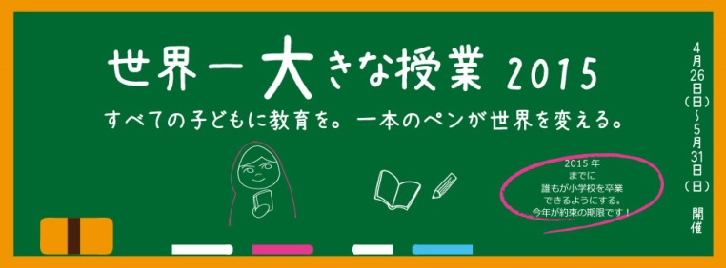**世界一大きな授業2015　参加証明書**

**You took part in The World’s Biggest Lesson！**



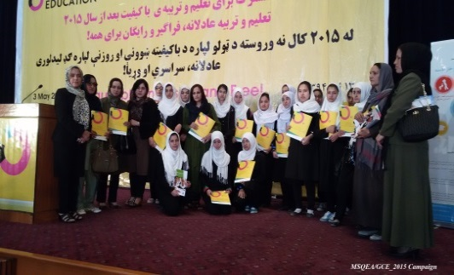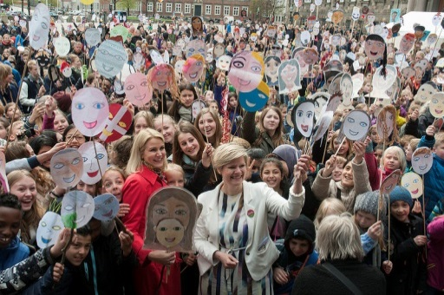

©IBIS, Denmark

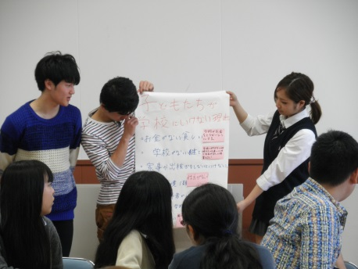

©JNNE

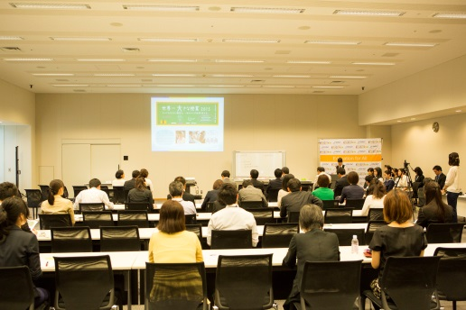

©Gentaro Todaka

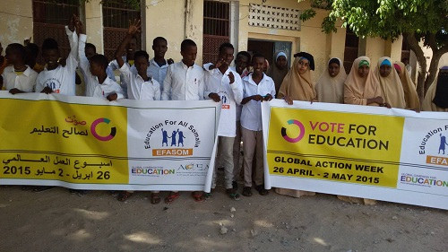

©Education For All Somalia (EFASOM)

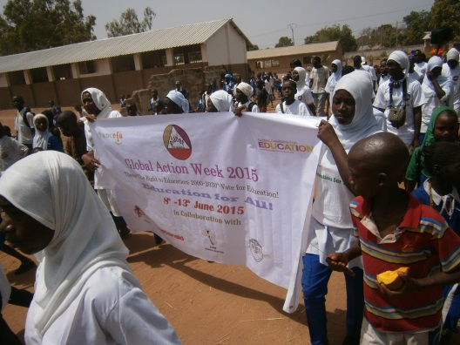

©EFA Campaign Network (EFANET), The Gambia

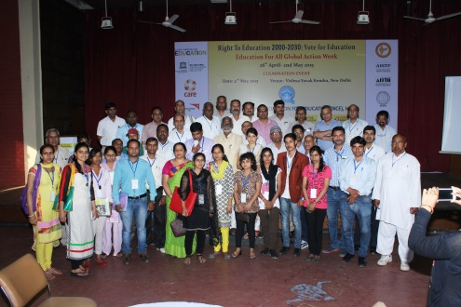

©National Coalition for Education NCE

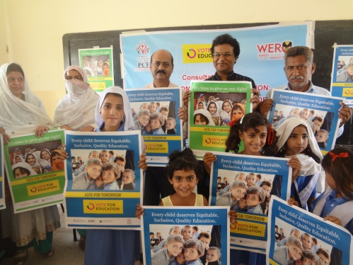

©Pakistan Coalition for Education (PCE)



教育協力NGOネットワーク

**ここに参加者の学校名/氏名を入れてください　　　　様**

**あなたは、世界中の子どもたちといっしょに、世界の教育の現状を知り、すべての子どもが教育を受けられるようになるためにはどうしたらよいか学びました。ここに**

**「世界一大きな授業2015」に参加したことを証明します。**

**みなさんが学んだことは、学校に通っていない子どもたちの状況を変える大きな一歩となります。自分にできることからぜひ行動してみてください。**

**2015年8　月20日**

**＜デンマーク＞**

**＜パキスタン＞**

**＜インド＞**

(C)Save the Children Romania

**＜岡山後楽園高等学校＞　　　　　　 　＜国会議員向けイベント＞**

**＜ガンビア＞**

(C)ActionAid Hellas

**＜ソマリア＞**

**＜アフガニスタン＞**